**cinomose canina**

**Luana Carolina Martins Corrêa 1*, Ana Karolyna de Oliveira¹, Klinsman Fernandes Cobal2 e Guilherme Guerra Alves3.**

*1Graduando em Medicina Veterinária – Centro Universitário UNA – Bom Despacho/MG – Brasil – *Contato: luanna.krolina@gmail.com*

*²Médico Veterinário Autônomo (Clínica Veterinária São José)*

*3Professor de Medicina Veterinária – Centro Universitário UNA – Bom Despacho/MG – Brasil*

**INTRODUÇÃO**

A Cinomose Canina é uma doença de caráter agudo e potencialmente fatal que desencadeia sinais gastrointestinais, respiratórios e sistêmicos. Acomete de forma mais comum animais jovens, tendo como fator de risco a imunossupressão e as falhas vacinais.

A principal forma de transmissão é pela via oro-nasal através de secreções nasais, orais e oculares. Os sinais clínicos são caracterizados por secreções nasais e oculares, hiperqueratose de coxins e focinho, mioclonias, desidratação, febre, ataxia, e em fases mais evoluídas da doença, podem ocorrer vocalizações, delírio, coma e sobretudo a morte.

Por se tratar de uma doença que possui alto nível de transmissibilidade, o isolamento do animal se torna extremamente necessário.

O trabalho a seguir se trata de um relato de caso do sucesso de recuperação de um cão de rua que foi resgatado e tinha a doença.

**RELATO DE CASO E DISCUSSÃO**

No dia 10 de julho de 2020 na Clínica Veterinária São José foi atendido um cão, de idade desconhecida, macho, SRD de 6,1kg com o histórico de ser resgatado no meio da rodovia, sem mais informações.

Ao exame clínico, o paciente se encontrava caquético, apresentando lesões alopécicas com hiperqueratose disseminada, presença de ectoparasitas, mucosas hipocoradas, ornicogrifose, com sinais de mioclonia, secreção ocular, temperatura de 37.8°C, desidratação a 7%. Havia presença de secreção no pênis de aparência semelhante a esmegma.

De imediato foi administrado o animal 1ml de vitamina B12 por via intravenosa, 0,4ml de ondasetrona via intramuscular, 0,13ml de sulfa, cerênia (citrato de maropitant) 1mg/kg pela via subcutânea e Nexgard via oral devido a presença de pulgas e carrapatos. Cão estabilizou o quadro, onde conseguiu ingerir água e alimento.

Coletou-se sangue para realização de hemograma, no qual apresentou alterações de anemia, aumento discreto da creatinina (1,57mg/dL), relação albumina/globulina (0,45).

Após alta clínica, foi passado para administração em casa mucomucil xarope 0,3ml a cada 12 (doze) horas durante 10 (dez) dias, ômega 3 1 cápsula a cada 24 (vinte e quatro) horas durante 30 (trinta) dias, glicol pet 1ml a cada 12 (doze) horas durante 20 (vinte) dias.

Atualmente o animal se encontra recuperado, foi adotado e vivendo com qualidade.

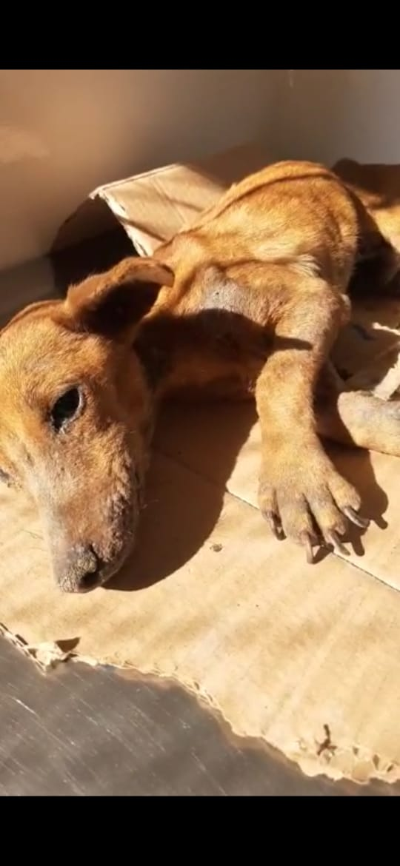

**Figura 1**: Animal com hiperqueratose disseminada e ornicogrifose

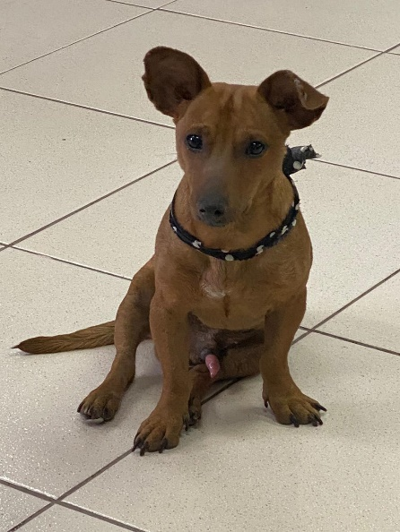

**Figura 2:** Animal recuperado após o tratamento

**CONSIDERAÇÕES FINAIS**

A Cinomose é uma doença altamente contagiosa, onde os prejuízos aos animais acometidos são visíveis. Com o presente trabalho, foi possível obter a conclusão de que a cura para a doença é possível, não sendo necessário a eutanásia do animal como é visto atualmente. O diagnóstico e tratamento correto, se torna extremamente necessário para a recuperação do animal, devendo ser feito juntamente com o tutor para o sucesso do tratamento.

**REFERÊNCIAS BIBLIOGRÁFICAS**

